PORTARIA Nº 014/2024, DE 13 DE MARÇO DE 2024
JARDIM DO SERIDÓ/RN

Concede férias a Servidora da Câmara Municipal, a procuradora AMANDA AZEVEDO DOS SANTOS.

O PRESIDENTE DA CÂMARA MUNICIPAL DE JARDIM DO SERIDÓ – RN, biênio 2023/2024, no uso das atribuições legais, CONSIDERANDO a solicitação da servidora.

RESOLVE:

Art. 1º: Conceder 10 (DEZ) dias de férias regulamentares a servidora comissionada AMANDA AZEVEDO DOS SANTOS, matrícula 054, ocupante do cargo de Tesoureira da Câmara Municipal de Jardim do Seridó/RN, a partir de 18/03/2024 a 27/03/2024, referente ao período aquisitivo de 01/01/2023 a 01/01/2024.

Art. 2º: Esta Portaria entra em vigor na data da sua publicação.

Publique-se e Cumpra-se
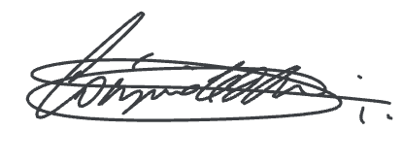

CÁSSIO LÚCIO JESUS CUNHA DE MEDEIROS
Presidente
Publicado no Diário Oficial das Câmaras Municipais do RN, administrado pela FECAM.
www.diariooficial.fecamrn.com.br
EDIÇÃO: 1558 | DATA: 30/12/2022
CÓDIGO DA PUBLICAÇÃO: 41111016
Publicado no Diário Oficial das Câmaras Municipais do RN, administrado pela FECAM.
www.diariooficial.fecamrn.com.br
EDIÇÃO: 1558 | DATA: 30/12/2022
CÓDIGO DA PUBLICAÇÃO: 41111016

